
……………………………………….. LİSESİ 2025–2026 EĞİTİM-ÖĞRETİM YILI 12. SINIFLAR COĞRAFYA DERSİ I. DÖNEM II. YAZILI CEVAPLARI
… /01/2026
Süre : 40 dk

Puanı:
Adı ve Soyadı: Sınıf: No:

4) İşlevsel bölgeler; istatistiki verilerin derlenip sunulduğu, projelerin hayata geçirilmeye çalışıldığı, belirli hizmetlerin ve yönetimlerin organize bir şekilde yürütülmeye çalışıldığı hizmetlerin bölgeleridir.
Ülkemizdeki hizmet bölgelerine örnekler vererek açıklayınız.
Türkiye’de bazı kamu kurumlarının ülke genelinde yürüttüğü veya yürütmeyi planladığı hizmetler vardır. Bu hizmetlerin daha sağlıklı ve kontrollü şekilde verilebilmesi amacıyla ilgili kurumlar, kendi kurumsal bakış açılarına göre hizmet bölgeleri oluşturur. Karayolları Genel Müdürlüğü, Devlet Su İşleri Genel Müdürlüğü, Devlet Meteoroloji İşleri Genel Müdürlüğü, Orman Genel Müdürlüğü ve Türkiye Radyo Televizyon Kurumu Genel Müdürlüğü bu bölgelere örnek verilebilir.

5) GAP’la sulama imkânlarının gelişmesi tarımsal üretimi nasıl etkilemiştir?
Proje kapsamındaki sulamaların devreye girmesiyle yaş sebze, meyve ve endüstri bitkilerinin üretiminde ve ürün çeşitliliğinde büyük artış sağlanmıştır.

6) DAP Bölgesi’nden dışarıya doğru gerçekleşen göçleri azaltmak için hangi çalışmalar yürütülmektedir?
- Bitkisel üretimin artırılması
- Hayvansal üretimde katma değerin artırılması
- Kırsal nüfusun gelir düzeyi ve yaşam kalitesinin iyileştirilmesi
- Sanayicinin desteklenmesi
- Sosyal ve kültürel hayatın desteklenmesi
- Ulaşım ve Turizm faaliyetlerinin iyileştirilmesi

1) Süper volkanlar iklim değişimine ve sosyo ekonomik hayata nasıl etki eder açıklayınız?
Bu volkanların küresel etki yaratabilecek şekilde faaliyete geçmesi büyük felaketlerin yaşanmasına neden olacaktır. Bu bölgelerde yaşayan insanların önemli bir kısmının volkanların faaliyeti anında, diğer bölgelerde yaşayanların ise volkanizmaya bağlı olarak gelişecek hastalıklardan ve kıtlıktan dolayı yaşamlarını yitirmeleri beklenmektedir. Gökyüzüne savrulan küller nedeniyle sıcaklığın düşmesi, küresel soğuma nedeniyle bitki ve hayvan türlerinden bazılarının yok olması gerçekleşmesi mümkün görülen felaketlerdendir.

2) Kırsal kesimlerden şehirlere doğru gerçekleşen yoğun göç, mekânsal ve kültürel anlamda şehirden farklı yerleşim bölgelerini (getto, banliyö, favela vb.) ortaya çıkarmıştır.
Sanayileşme ile yoğun göç alan şehirlerde ortaya çıkabilecek olumsuz sonuçlar nelerdir?
- İşsizlik
- Plansız yerleşme (Çarpık kentleşme)
- Altyapı sorunları
- Tarım ve orman arazilerinin yerleşime açılması
- Çevre kirliliği
- Kültürel çatışma
- Asayiş sorunları

3) Tarihî süreçte geçimlerini önce avcılık ve toplayıcılık, sonrasında da tarımla sürdüren insanların ekonomik faaliyet alanları zaman içerisinde çeşitlenmiştir.
Gelecekte ekonomi nasıl olacaktır?
Robotlar hem nitelikli hem de niteliksiz iş gücünün yaptığı işleri üstlenecektir. Yapay zekâya sahip olan robotlar, robot ve tasarım yapabilecektir. Böylece iş gücüne olan ihtiyacın azalması, yüksek teknoloji ile üretimden ve üretilen ürünlerin niteliğinden dolayı da gelecekte refah seviyesinin daha çok yükselmesi beklenmektedir. Günümüzde en büyük ekonomi ABD’ye aittir. Gelecekte Hindistan’ın ekonomisinin Çin’den sonra dünyanın en büyük ekonomisi olması beklenmektedir.
9) Ulaşım sistemlerinin gelişimi yerleşmelerin gelişimini ve ekonomiyi nasıl etkilemektedir?
Ulaşım yatırımları ve imkânlarının gelişmesi, hizmetlere erişilebilirliği artırdığı için bu alanlarda yapılaşma baskısı ortaya çıkmakta dolayısıyla şehirlerin sosyal, ekonomik ve fiziksel gelişmeleri hızlanmaktadır. Bu bakımdan yerleşim alanlarının genişlemesi, genellikle ulaşım ağları çevresinde gerçekleşmektedir. Ulaşımın gelişmesi yerleşmelerin büyümesine, yerleşmelerin büyümesi de ulaşımın daha fazla gelişmesine etki etmektedir.

10) Türkiye’nin bulunduğu bölge, boru hattı ulaşımı açısından nasıl bir öneme sahiptir?
Ülkemizin jeostratejik açıdan öneme sahip özel konumundan dolayı özellikle petrol ve doğalgaz üretim alanlarına komşu olması, petrol ve doğalgaz açısından zengin olmayan ancak tüketimin fazla olduğu ülkelere yakın olması boru hattı taşımacılığını ön plana çıkarmaktadır.

Başarılar
Coğrafya Zümresi
7) Ekonomik faaliyetler tarım, sanayi ve hizmet sektörü olmak üzere üç ana kola ayrılmaktadır.

Aşağıdaki grafikte Türkiye’de faaliyet gösteren ekonomik sektörlerin 2010, 2015 ve 2021 yıllarına ait istihdam oranlarına yer verilmiştir.
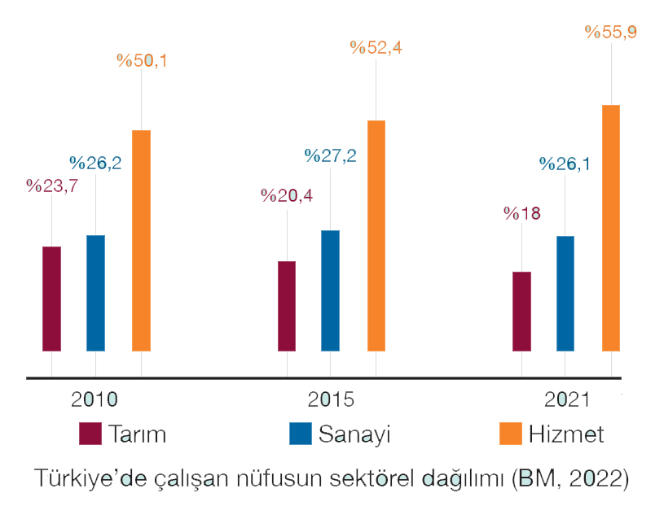

Hizmet sektöründeki değişim göz önüne alındığında Türkiye, ekonomik kalkınma nasıl bir seyir izleyebilir?
Grafik incelendiğinde ülkemizin son yıllarda hizmet sektöründe gelişme gösterdiği. Ulaşım, ticaret ve turizm gibi hizmet sektörlerinde yaşanan gelişmelerin ülke ekonomisine pozitif yansıdığı söylenebilir. Hizmet sektöründe çalışan payının artması ekonominin gelişmekte olduğunu desteklemektedir.

8) Ulaşım sistemlerinin gelişimi bazı faktörlere bağlıdır. Bu faktörler, doğal ve beşerî olmak üzere ikiye ayrılır.
Nüfus yoğunluğu ulaşımı nasıl etkilemektedir örnekle açıklayınız?
Ulaşımı etkileyen etmenlerden biri nüfustur. Nüfusun çoğalması, yolcu sayısının ve trafik yükünün artması anlamına gelmektedir. Ayrıca nüfus artışı tüketimin dolayısıyla yük taşıma miktarının artmasına neden olmaktadır. Buna göre nüfus artışı ulaşımın gelişmesini zorunlu kılmaktadır. Bu nedenle Türkiye’de ulaşım, nüfusun fazla olduğu Marmara ve Ege kıyılarında gelişmiş ancak nüfusun seyrek olduğu doğu kesiminde gelişmemiştir.

